Поурочный план

Раздел долгосрочного плана:  Раздел 3 Обработка информации в электронных таблицах |  |  |  | Школа: Сарышыганакская СШ
Дата: |  |  |  | ФИО учителя: Кылышбеков Н. С.
Тема урока |  | Встроенные функции
Цели обучения, которые достигаются на данном уроке (ссылка на учебную программу) |  | 8.2.2.3 – использовать встроенные функции для решения задач с применением электронных таблиц
Цели урока |  | Использовать встроенные функции (математические, статистические, логические) в MSExcel для решения задач.
Критерии оценивания |  | Определяет значение ячейки, полученное в результате вычисления с помощью встроенных функции  Использует формулы для решения задач.
Языковые цели |  | Учащиеся могут:  - описывать назначение функций СЧЕТ, СЧЕТЕСЛИ, СУММЕСЛИ;  Предметная лексика и терминология  функция, СЧЕТ, ЕСЛИ, СЧЕТЕСЛИ, СУММЕСЛИ  Серия полезных фраз для диалога/письма  функция СЧЕТ выполняет …  функция СЧЕТЕСЛИ необходима для подсчета …  функция СУММЕСЛИ применяется для …
Привитие ценностей |  | Сотрудничество: включает в себя развитие теплых отношений во время парной работы, формирование навыков сотрудничества и развитие конструктивного подхода, умение критически мыслить при выстраивании взаимоотношений.  Академическая честность: уважение идей и мыслей других людей, заключающееся в соблюдении принципов академической честности.  Обучение на всю жизнь
Межпредметные связи |  | Математика
Предварительные знания |  | Использования абсолютной и относительной ссылки.
Ход урока
Этапы урока | Запланированная деятельность на уроке |  |  |  |  |  | Ресурсы
Начало урока  0-6 мин. | - Актуализация знаний  Организационный момент. Необходимо вспомнить с учащимися материал прошлого урока (ссылки абсолютные, относительные, форматы)  Формулировка темы и целей урока. |  |  |  |  |  | https://www.youtube.com/watch?v=ZEnRSNGZNFM
Середина урока  6-13мин | - Изучение нового материала.  В Excel встроенные функции - это специальные, заранее созданные формулы, которые позволяют легко и быстро выполнять сложные вычисления.  Алгоритм действий:  Формулы -Библиотека функций - Выбрать нужное (математические, статистические, логические)  Организуйте парную или работу в мини группах с текстом.  Задание для учащихся:  Используя раздаточный (Дидактический) материал, отметьте ключевые элементы, и заполните таблицу:  Проведите градацию по видам функций (математические, статистические, логические). Озвучте и запишите синтаксис написания функции.  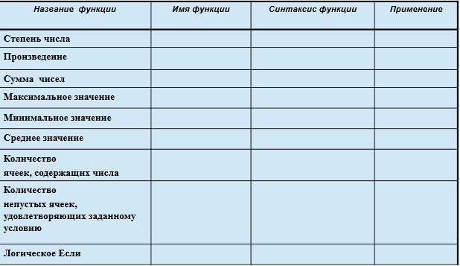 |  |  |  |  |  | https://www.youtube.com/watch?v=nFOUUMj4eSg  Дидактические материалы
13-15мин | Объяснение учителя: учитель предлогает проверить заполненную таблицу. Выделяет основные функции: СУММ, ПРОИЗВЕД, СТЕПЕНЬ, ЕСЛИ
15-23мин | - Практическая работа  Задание: Произвести расчет стоимости междугородних телефонных разговоров абонента по заданным значениям. Выведите общую сумму выплаты абонента.  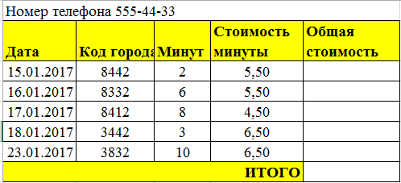  Дескриптор: Умеет использовать математические функции в MS Excel для необходимых вычислений. |  |  |  |  |  | Работа с карточками  MS Excel
23-27мин | Объяснение учителя.  ЕСЛИ проверяет, выполняется ли условие, и возвращает одно значение, если оно выполняется, и другое значение, если нет.  Синтаксис функции ЕСЛИ очень простой:  ЕСЛИ(лог_выражение;[значение_если_истина]; [значение_если_ложь])  - Что это значит? Выражение при вычислении дает значение ИСТИНА если это выражение верно.  Например:  =ЕСЛИ(А1=10; [значение_если_истина];[значение_если_ложь])  если А1 равно 10, то выражение А1=10 даст значение ИСТИНА, а если не равно 10, то ЛОЖЬ  Другой пример:  =ЕСЛИ(А1>30; [значение_если_истина]; [значение_если_ложь])  если в ячейки А1 число больше 30, то А1>30 вернет ИСТИНА, а если меньше, то ЛОЖЬ  Еще пример:  =ЕСЛИ(С1=”Да”; [значение_если_истина]; [значение_если_ложь])  если в ячейки C1 содержится слово “Да” то выражение вернет значение ИСТИНА, а если нет, то С1=”Да” вернет ЛОЖЬ |  |  |  |  |  | https://www.youtube.com/watch?v=E1O_GKIgrAw
27-37мин | Задание: Заполнить таблицу заработной платы работника используя функции. Подтвердить выдачу премии словами «Выдать/Нет» при условии  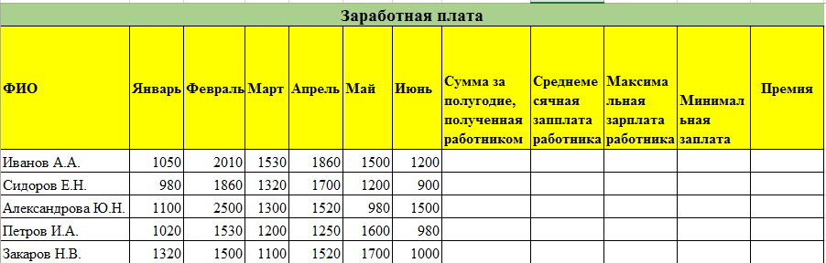  Дескриптор: Выполняет простые вычисления, используя встроенные функции в электронных таблиц. |  |  |  |  |  | Работа с карточками  MS Excel
Конец урока 3 мин | - Рефлексия:Учащиеся отвечают на вопросы для закрепления темы и обратной связи учителю |  |  |  |  |  | Стикеры
Дифференциация – каким образом Вы планируете оказать больше поддержки? Какие задачи Вы планируете поставить перед более способными учащимися? |  |  | Оценивание – как Вы планируете проверить уровень усвоения материала учащимися? |  |  | Здоровье и соблюдение техники безопасности
Учащимся которые затрудняются в выполнении самостоятельных заданий, учитель оказывает помощь. Интерактивное обучение. Дифференциация в последовательном выполнении заданий |  |  | обратная связь учителя, самооценивание, взаимооценивание |  |  | Соблюдать технику безопасности при работе за компьютером.
Рефлексия по уроку

Были ли цели урока/цели обучения реалистичными?
Все ли учащиеся достигли ЦО?
Если нет, то почему?
Правильно ли проведена дифференциация на уроке?
Выдержаны ли были временные этапы урока?
Какие отступления были от плана урока и почему?
Общая оценка

Какие два аспекта урока прошли хорошо (подумайте как о преподавании, так и об обучении)?
1:
2:
Что могло бы способствовать улучшению урока (подумайте как о преподавании, так и об обучении)?
1:
Что я выявил(а) за время урока о классе или достижениях/трудностях отдельных учеников, на что необходимо обратить внимание на последующих уроках?

